МИНОБРНАУКИ РОССИИ

Федеральное государственное бюджетное образовательное учреждение

высшего образования

**«Челябинский государственный университет»**

**(ФГБОУ ВО «ЧелГУ»)**

Институт информационных технологий

Кафедра информационных технологий и экономической информатики

ОТЧЕТ

по лабораторной работе №4

Автор отчета: Горюнова Анастасия БИ-201

Преподаватель: Барабанщиков Игорь Витальевич

Челябинск 2022 г.

**Задания:**

1. Вывести все платежи, с указанием даты и долга на указанную дату самого злостного неплательщика.

SELECT pm.d_pay, pm.n_sum, com.n_debt

FROM client cl, computation com, payment pm

WHERE cl.n_client in

(SELECT cl.n_client -- находим человека с максимальным долгом

FROM client cl, computation com

WHERE com.n_debt=

(SELECT max(n_debt) -- максимальный долг

FROM computation)

AND com.n_client=cl.n_client)

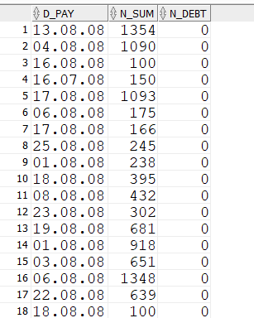

1. Найти сколько клиентов живет на каждой улице (*предложить два варианта решения – с использованием группировки и с использованием подзапроса*).

SELECT ST.C_STREET, COUNT(CL.N_CLIENT)

FROM CLIENT CL , STREET ST

WHERE CL.N_STREET = ST.N_STREET

GROUP BY ST.C_STREET

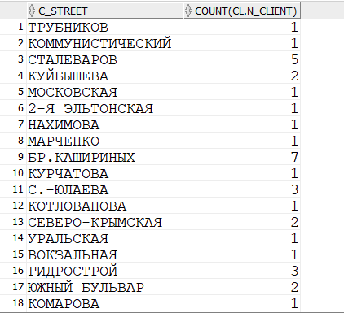

SELECT ST.C_STREET, CL.CLIENT

FROM STREET ST ,

(SELECT COUNT(N_CLIENT) CLIENT, N_STREET

FROM CLIENT

GROUP BY N_STREET) CL

WHERE CL.N_STREET = ST.N_STREET

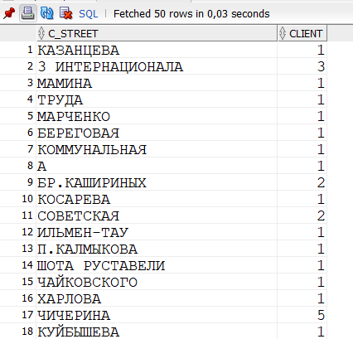

1. Вывести сумму платежей по месяцам, поступившим после даты самого большого платежа.

SELECT to_char(pm.d_pay,'MM.yyyy'), SUM(pm.n_sum)

FROM payment pm

WHERE to_char(pm.d_pay,'MM.yyyy') >

(

SELECT to_char(pm.d_pay,'MM.yyyy')-- месяц и год платежа

FROM payment pm

where pm.n_sum =

(

SELECT max(pm.n_sum) -- максимальный платеж

FROM payment pm

)

and ROWNUM = 1

)

GROUP BY to_char(pm.d_pay,'MM.yyyy')

ORDER BY to_char(pm.d_pay,'MM.yyyy')

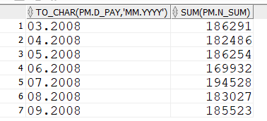

1. Найти адреса людей с максимальной переплатой.

SELECT cl.n_city, cl.n_street, cl.c_house, cl.n_flat -- адрес

FROM CLIENT cl

WHERE cl.n_client =

(

SELECT cl.n_client -- клиент с макс. прееплатой

FROM computation cm, client cl

where cl.n_client = cm.n_client

having sum(cm.n_debt) =

(

SELECT min(sum(cm.n_debt)) -- максимальная переплата

FROM computation cm, client cl

where cl.n_client = cm.n_client

group by cl.n_client

)

group by cl.n_client

)

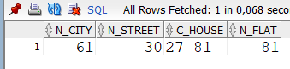

1. Кем и когда был выполнен самый большой платеж?

SELECT cl.c_first_name||' '||cl.c_last_name, pm.d_pay, pm.n_sum

FROM client cl, payment pm

WHERE cl.n_client = pm.n_client

and pm.n_sum = (SELECT max(pm.n_sum) FROM payment pm)

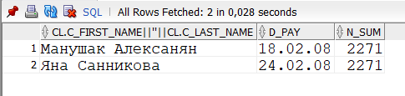

1. Из всего периода времени найти месяц/год с максимальной оплатой по всем абонентам и вывести кто больше всех в этом месяце платил.

SELECT *

FROM (SELECT pm.n_client, sum(pm.n_sum), row_number() over (order by sum(pm.n_sum) desc) rn -- клиент оплативший больше всех за этот период

FROM PAYMENT pm

WHERE to_char(pm.d_pay,'MM.yyyy') =

(

SELECT to_char(pm.d_pay,'MM.yyyy') -- месяц и год макс.опалаты

FROM payment pm

HAVING sum(pm.n_sum) =

(

SELECT max(sum(pm.n_sum)) -- максимальная оплата по всем абонентам

FROM payment pm

GROUP BY to_char(pm.d_pay,'MM.yyyy')

)

GROUP BY to_char(pm.d_pay,'MM.yyyy')

)

GROUP BY pm.n_client)

where rn = 1

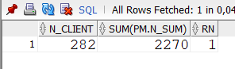

1. *Найти Адреса 10 самых крупных потребителей холодной воды

SELECT cl.n_client, cl.n_city, cl.n_street, cl.c_house, cl.n_flat

FROM client cl

WHERE cl.n_client in

(SELECT cold.n_client

FROM (

SELECT cl.n_client, sum(cm.n_info_cold),

row_number() over (order by sum(cm.n_info_cold) DESC) rn

FROM client cl, computation cm

WHERE cl.n_client = cm.n_client

GROUP BY cl.n_client

) cold

WHERE rn < 11)

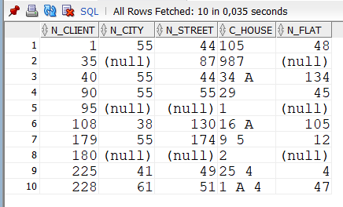

1. *Посчитать, сколько в среднем тратит на оплату горячей и холодной воды 10 самых крупных потребителей холодной воды.

SELECT *

FROM (

SELECT cl.n_client, round(avg(cm.n_sum_hot),2) as hot , round(avg(cm.n_sum_cold),2) as cold,

row_number() over (order by sum(cm.n_info_cold) DESC) rn

FROM client cl, computation cm

WHERE cl.n_client = cm.n_client

GROUP BY cl.n_client

)

WHERE rn < 11

